ผลการปฏิบัติงานสอบสวน สภ.ฟากท่า
ประจำเดือน พฤศจิกายน 2566
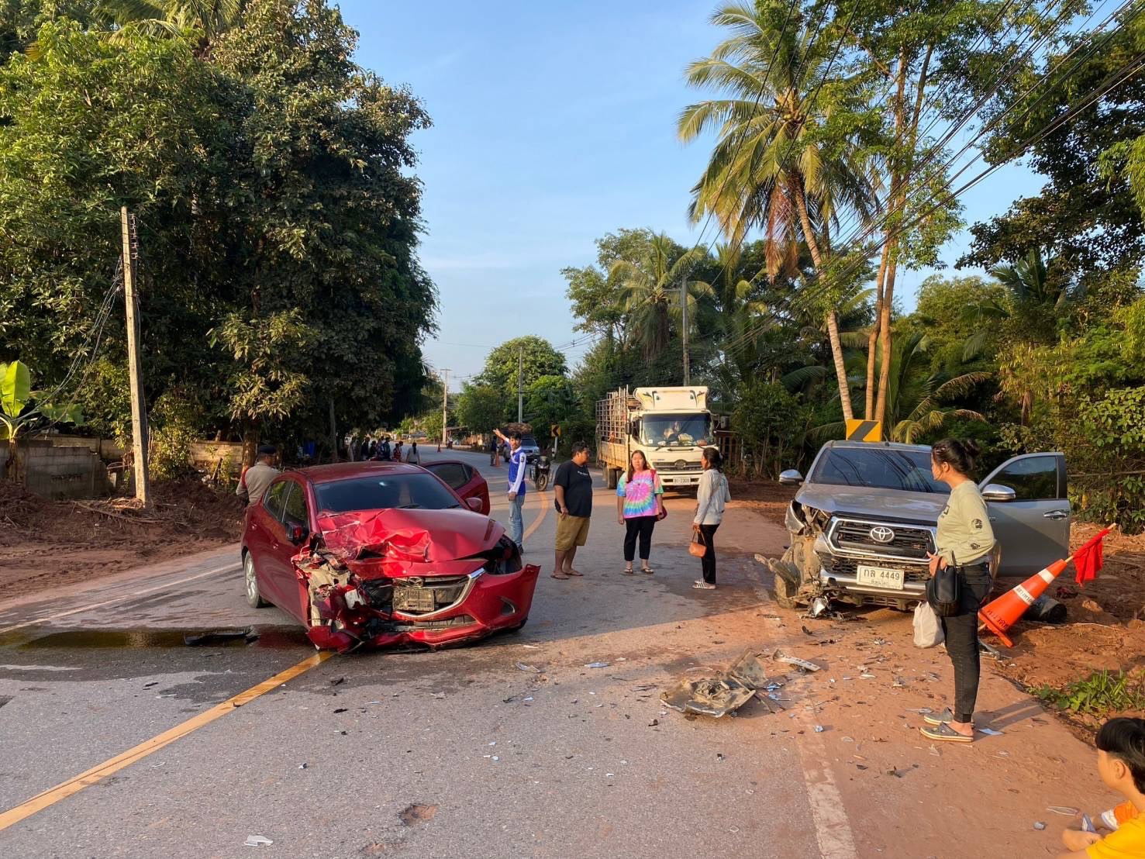

เมื่อวันที่ 5 พฤศจิกายน 2566 เวลาประมาณ 06.40 น. ได้รับแจ้งว่ามีเหตุรถยนต์ชนกันที่บริเวณทางโค้งบ้านกกต้อง หมู่ที่ 3 ต.ฟากท่า อ.ฟากท่า จ.อุตรดิตถ์ ทันทีที่ได้รับแจ้ง พ.ต.ท.ศักดา จันจี พนักงานสอบสวนร้อยเวร 30 ได้ออกตรวจสถานที่เกิดเหตุเพื่อดำเนินการสอบสวนต่อไป

